سيرة ذاتية

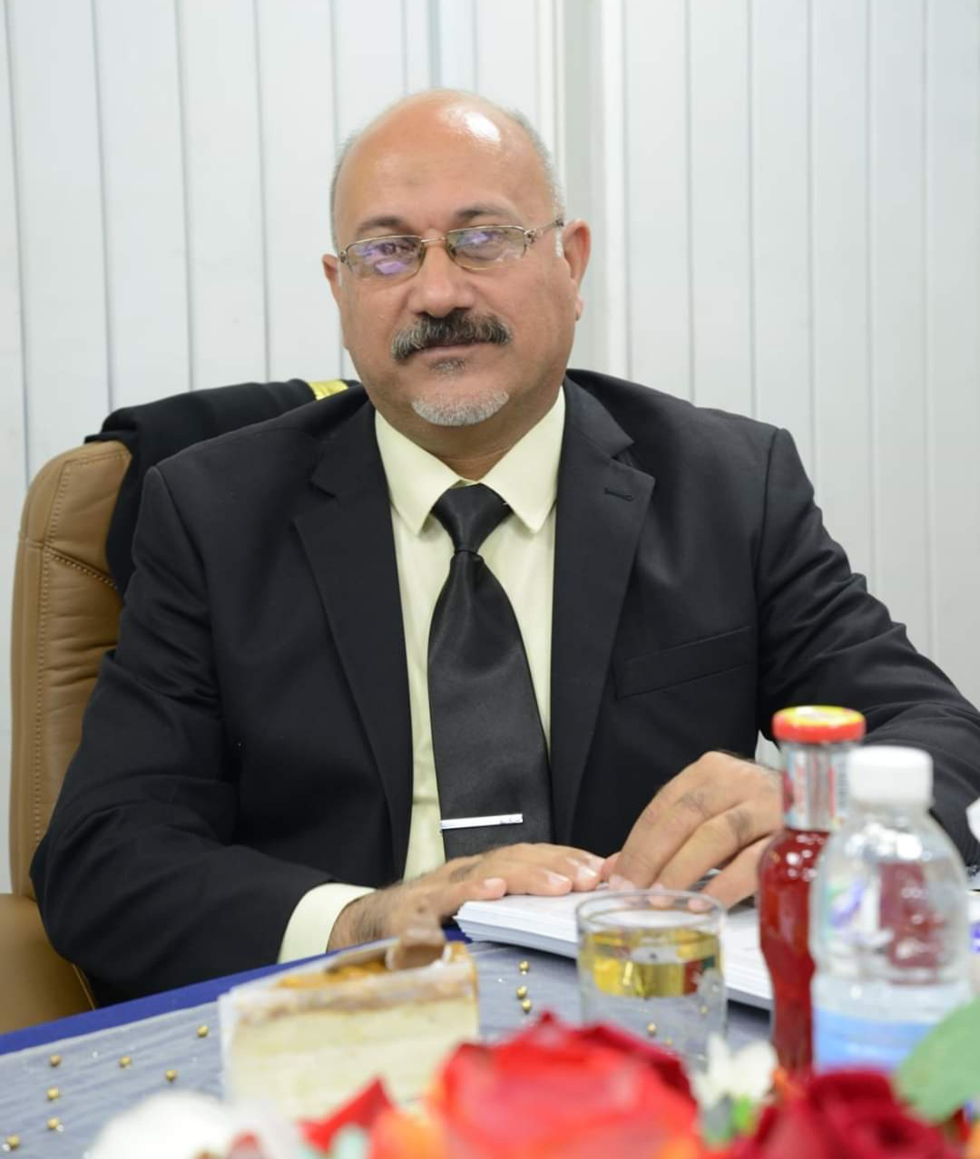
الاسم : محمد طالب حسن التميمي
التولد : بابل – المسيب - 6 /9 / 1966
لغات التحدث : العربية والإنكليزية
اللقب العلمي : أستاذ مساعد .
الحالة العلمية والثقافية : دكتوراه هندسة وراثية وتقنيات إحيائية – معهد الهندسة الوراثية والتقنيات الإحيائية – جامعة بغداد 2015.
عنوان الأطروحة : علاقة طرز بعض الجينات المسؤولة عن إفراز الأنسولين وجين مستقبل
الأنسولين بمتلازمة تعدد الأكياس المبيضية لدى النساء العراقيات المريضات 180 صفحة .
Association of polymorphism in some genes responsible for insulin secretion and insulin receptor gene with polycystic ovary syndrome
in Iraqi patient women.180pp.
مكان العمل الحالي : جامعة القاسم الخضراء / كلية التقانات الاحيائية – قسم التقانات الاحيائية
البريد الإلكتروني : eng.gene66@gmail.com
أماكن العمل السابقة والحالية :
- عضو قسم الهندسة الوراثية / كلية التقانات الاحيائية للفترة من 2016- 2019
- عضو اللجنة العلمية في قسم الهندسة الوراثية / كلية التقانات الاحيائية 2019
- عضو قسم التقانات الاحيائية / كلية التقانات الاحيائية للفترة من 2020- 2022
- عضو لجنة الدراسات العليا في قسم التقانات الاحيائية / كلية التقانات الاحيائية 2021
- عضو اللجنة العلمية في قسم التقانات الاحيائية / كلية التقانات الاحيائية 2022
- عضو منتدى المخترعين العراقيين منذ 2018
المشاركة في المؤتمرات :
- المؤتمر العلمي الثاني – للبحوث الزراعية (الدواجن والأسماك ) , وزارة الزراعة- بغداد – العراق – 1999 .
- المؤتمر العلمي السابع – للبحوث الزراعية (الإنتاج الحيواني ) , وزارة الزراعة - بغداد – العراق – 2009 .
- عضو اللجنة التحضيرية للمؤتمر العلمي الدولي الأول لكلية التقانات الإحيائية المنعقد في رحاب جامعة القاسم الخضراء للفترة من 25 – 26 ⁄ 10 ⁄ 2017 .

تدريس المواد الدراسية الجامعية :
- للبكلوريوس :
- الوراثة للمرحلة الثالثة - قسم علوم الحياة / كلية العلوم للبنات / جامعة بغداد 1998
- الإشعاع الحياتي للمرحلة الرابعة/ كلية العلوم / جامعة الأنبار/ 1999
- جامعة القاسم الخضراء/ كلية التقانات الاحيائية :
- الإشعاع الحياتي للمرحلة الثانية - قسم التقانات الإحيائية 2016 .2019 -
- الهندسة الوراثية للمرحلة الثالثة - قسم الهندسة الوراثية 2016- .2019
- نواقل الكلونة للمرحلة الثالثة - قسم الهندسة الوراثية 2017- .2019
- الأحياء المعدلة وراثيآ للمرحلة الرابعة- قسم الهندسة الوراثية 2017- .2019
- الهندسة الوراثية للمرحلة الرابعة - قسم التقانات الإحيائية 2016 . 2017 -
- أساسيات الهندسة الوراثية للمرحلة الأولى - قسم الهندسة الوراثية 2016- . 2019
- أساسيات التقانات الإحيائية للمرحلة الأولى - قسم التقانات الإحيائية 2021- .2022
- للدراسات العليا / ماجستير : بايولوجي جزيئي متقدم 2022
الاشراف على الدراسات العليا / ماجستير:
- طالبين سنة 2021
- طالب واحد سنة 2022
البحوث العلمية المنشورة :
1- أقلمة وتربية أسماك الكارب الاعتيادي Cyprinus carpio L والكطان Barbus xanthopterus في الجزء الشمالي من المصب العام باستخدام الأقفاص العائمة ,1997. مجلة وادي الرافدين لعلوم البحار, المجلد12 ,العدد1 ,الصفحة 169-188 .
2- تأثير الملوحة على التطور ألجنيني ونسبة فقس البيض ومعيشة اليرقات في أسماك المبروك (الكارب الاعتيادي)Cyprinus carpio L. المرباة في العراق ,1998 . مجلة دراسات الأردنية للعلوم الطبيعية والهندسية, المجلد 25, العدد ,2, الصفحة 377 - 388 .
3- التأثيرات الغذائية لملح الطعام Nacl المستخدم في التغذية الملحية لأسماك الكارب الاعتيادي C. Carpio , 1999. مجلة أبحاث البصرة , المجلد 2 , العدد22 , الصفحة 39 -51
4- تأثير النقل التدريجي والمفاﺠﺊ لمياه المبازل المالحة على نسبة البقاء والتنظيم الازموزي في أسماك الكارب الاعتيادي Cyprinus carpio L ,1999. مجلة البصرة للعلوم الزراعية , 1999 . المجلد 12 , العدد 2 , الصفحة 143- 151 .
5- دراسة وراثية خلوية ودميّة وجزيئية لسمكة ألخشني Liza abu كمؤشر بايولوجي للتلوث بالزئبق ,1999. مقدم إلى المؤتمر الزراعي الثاني – الإنتاج الحيواني , مجلة الزراعة العراقية , المجلد 4 , العدد 5 , الصفحة 142- 150 .
6- دراسة وراثية خلوية ودميّة وجزيئية لسمكة ألخشني Liza abu كمؤشر بايولوجي للتلوث بالرصاص , 1999 . مجلة الطب البيطري العراقية , المجلد 9 , العدد 1 , الصفحة 41 - 50 .
7- التغيرات الدميّة المرافقة لتعرض أسماك الكارب الاعتيادي Cyprinus carpio L. الحاد لعنصر النحاس , 2001 . مجلة العلوم الزراعية العراقية , المجلد 32 ,العدد 4 , الصفحة 155 – 158 .
8- الانوية الصغيرة كدليل للتغيرات الوراثية المستحثة في دم أسماك الكارب الاعتيادي Cyprinus carpio L. المتعرضة للنحاس , 2001 . مجلة العلوم الزراعية العراقية,المجلد33, العدد ,1 , الصفحة 171- 173 .
9- تأثير إحلال نسب تصاعدية من كوالح الذرة الصفراء المعاملة كيميائيا" وميكروبيا" محل الشعير في بعض مظاهر الأداء للحملان العواسية ،2009 . مجلة الزراعة العراقية , المجلد 14 , العدد1 , الصفحة 41- 47 .
10- تأثير إحلال نسب تصاعدية من كوالح الذرة الصفراء المعاملة كيميائيا" وميكروبيا" محل الشعير على تركيز الحوامض النووية ( (DNA ,RNA في الحملان العواسية , ( بحث غير منشور حاليا" ) .
11- Abdul-Hassan,I.A., Al-Tamimi, M.T. and Al-dujaily ,S.S. 2014. THE ASSOCIATION OF HHEX GENE POLYMORPHISM WITH THE INCIDENCE OF POLYCYSTIC OVARY SYNDROME (PCOS) IN IRAQ. World Journal of Pharmaceutical Research, 3(10): 287-298.
12- Al-Tamimi, M.T., Abdul-Hassan,I.A , Al-dujaily ,S.S. and Al-musawi, B.J.M. 2015. IMPACT OF THE TRANSCRIPTION FACTOR 7-LIKE2 (TCF7L2) GENE POLYMORPHISMS ON THE RISK OF POLYCYSTIC OVARY SYNDROME IN IRAQI PATIENTS. World Journal of Pharmaceutical Research, 4(2): 1393-1404.
13- Hayder Shkhair, Mohanad Jawad, Mohammed Altameemi, Zainab Mohamed Sahab.2018.Detection of Serum Resistance Genes (lppA and omK36 ) in Enterobacteriaceae Species Isolated from Extraintestinal Infections. Indian Journal of Public Health Research and Development 9(12):993.
14- Abbas Ghali Hamed; Abbas K. AL-Mansoori ; Mohammed Talib AL-Tamimi.2019. Molecular Detection of Antimicrobial Resistance Genes in Urinary Tractional Infectious (UTI) patients In Babylon Site, Iraq. International Journal of Pharmaceutical Research,11(2):201-208.
15- Mohammed T. Al-Tameemi, Abbas K. Al-Mansoori, Abbass G. Hamed.2019. PCR Detection for Epstein-Bar Virus Associated with Leukemia Patients in Babylon Province of Iraq. Journal of Global Pharma Technology, Vol. 11(9) : 257-261.
16- Bakhet, S.A., Al-Tameemi, M.T. 2022. Association of the Leptin Receptor Q223 (rs1137101) Polymorphism with Infertility in Iraqi Patient Women. Journal of Pharmaceutical Negative, 13(4), pp. 403–406.
17- Rasoul, L.M., Nsaif, M.M., Al-Tameemi, M.T., Al-Rubaii, B.A.L. 2022. Estimation of primer efficiency in multiplex PCR for detecting SARS-Cov-2 variants. Bionatura,7(3), 48:1-4.

المشاركة في الفرق البحثية :
- المشاركة في فريق البحوث المكلفة من قبل عمادة كلية التقانات الإحياىية في جامعة القاسم الخضراء للوقوف على المشاكل المتعلفة ببعض الوزارات وايجاد الحلول المناسبة لها للعام 2018- 2019.
الإشراف :
- بحث تخرج المرحلة الرابعة 2016 – 2019قسم الهندسة الوراثية – كلية التقانات الإحيائية – جامعة القاسم الخضراء .
- مسؤول الإرشاد التربوي للمرحلة الأولى 2016 – 2019 قسم الهندسة الوراثية- كلية التقانات الإحيائية – جامعة القاسم الخضراء .
- مسؤول الإرشاد التربوي للمرحلة الثالثة 2021 – 2022 قسم التقانات الاحيائية- كلية التقانات الإحيائية – جامعة القاسم الخضراء .
- المشاركة بالإشراف على مجمع الأقسام الداخلية للطلاب التابع لجامعة القاسم الخضراء وحسب الأمر الإداري رقم 25 في 16/1/2019 الصادر من مديرية الأقسام الداخلية .
المشاركة في الدورات والندوات وورش العمل :
- دورة المهارات القيادية للفترة من 14- 18 ⁄ 2 ⁄ 2016 في وزارة العلوم والتكنولوجيا
- دورة طرائق التدريس الخامسة المنعقدة للفترة من 30 /11/ 2016 لغاية 35 - 12 – 2016 في مركز التعليم المستمر – جامعة القاسم الخضراء
- ورشة عمل حول كيفية استخدام تقنية PCR وتصميم البرايمرات للفترة من 11 -12 كانون الأول 2016 التي أقامها قسم الهندسة الوراثية – كلية التقانات الإحيائية – جامعة القاسم الخضراء .
- الندوة العلمية التي أقامها فرع الأمراض وأمراض الدواجن / كلية الطب البيطري والموسومة ( الحلول الناجحة لاحتواء والحد من مرض انفلونزا الطيور في العراق ومنطقة الفرات الأوسط خاصة وتداخلاته مع مرض النيوكاسل ) في 17/1/2018 .

- الندوة العلمية التي أقامتها كلية التقانات الإحياىية والموسومة ( السرطان وعلاقته بالأغذية المعدلة وراثيآ ) في 12/11/ 2018
- ورشة العمل التي أقامها فرع الأحياء المجهرية/ كلية الطب البيطري/ جامعة القاسم الخضراء والموسومة ( Detection and investigation single nucleotide polymorphism by using ARMS-PCR technique) للفترة من 2-3/12/2018 .
- الدورة التدريبية التي أقامتها كلية التقانات الإحياىية والموسومة ( السلامة والأمان للعاملين بالمختبرات ) في 9/12/ 2018 .
- الدورة التدريبية التي أقامتها كلية الطب البيطري بالتعاون مع كلية التقانات الإحياىية والموسومة ( كيفية حساب وتحضير الجرعات للمواد المستخلصة والأدوية في تجارب الحيوانات المختبرية) للفترة من 8-14/1/2019 .
- الندوة العلمية التي أقامتها كلية التقانات الإحيائية والموسومة ( تحييد السرطان بتناول الأغذية المعززة للمناعة ) في 23/4/ 2019.
10-ورشة العمل التي أقامها قسم الهندسة الوراثية / كلية التقانات الإحيائية / جامعة القاسم الخضراء حول تصميم البواديء باستخدام برنامج Primer-Blast وتصميم البرايمرات للفترة من 16 -71 /4/2019 .

لجان المناقشة :
- لجنة مناقشة بحوث تخرج المرحلة الرابعة 2016 – قسم الهندسة الوراثية – كلية التقانات الإحيائية – جامعة القاسم الخضراء
- لجنة تقييم بحوث المؤتمر الأول لمشاريع بحوث تخرج المرحلة الرابعة 2016 – كلية علوم البيئة – جامعة القاسم الخضراء
- عضو لجان مناقشة طلبة الماجستير والدكتوراه في معهد الهندسة الوراثية والتقنيات الإحياىية للدراسات العليا / جامعة بغداد 2017-2018 و 2018- 2021 .
- عضو لجنة مناقشة طلبة الماجستير في كلية التقانات الإحياىية / جامعة القاسم الخضراء 2021 .
- عضو لجنة مناقشة طلبة الدكتوراه في قسم التقانات الإحياىية / جامعة بغداد 2022.
- عضو لجنة مناقشة طلبة الدكتوراه في كلية الطب / جامعة بابل 2019-2020 .

لجان دائمية :-
- عضو مجلس قسم الهندسة الوراثية 2016-2017 في كلية التقانات الإحيائية – جامعة القاسم الخضراء.
- عضو اللجنة العلمية لقسم الهندسة الوراثية / كلية التقانات الإحيائية – جامعة القاسم الخضراء 2018 – 2019 .
- لجنة الجودة الوطنية 2017 – لجنة متابعة انجاز المحور الثالث الخاص بأعضاء الهيئة التدريسية - كلية التقانات الإحيائية – جامعة القاسم الخضراء.
- عضو اللجنة الامتحانية لقسم الهندسة الوراثية 2016 – 2019 ( مسؤول المرحلة الأولى( - كلية التقانات الإحيائية – جامعة القاسم الخضراء
الشكر والتقدير :
- شكر وتقدير رقم 133 في 16/1/ 2016 من السيد عميد كلية التقانات الإحيائية– جامعة القاسم الخضراء
- شكر وتقدير رقم 34 في 31/5/2017 من السيد عميد كلية التقانات الإحيائية – جامعة القاسم الخضراء
- شكر وتقدير رقم 902 في6/6/2017 من السيد عميد كلية علوم البيئة – جامعة القاسم الخضراء
- شكر وتقدير رقم 125 في 22/10/ 2018 من السيد عميد كلية التقانات الإحيائية– جامعة القاسم الخضراء
- شكر وتقدير رقم 111 في20/1/2019 من السيد عميد كلية علوم البيئة – جامعة القاسم الخضراء
- شكر وتقدير رقم 215 في 15 /1/2019 من السيد رئيس جامعة القاسم الخضراء

المشاركة في الأعمال التطوعية:
- العمل التطوعي الذي أقيم في إعدادية الأندلس للبنين والموسوم مكافحة المخدرات والتدخين في العراق وحسب الأمر الإداري الصادر من عمادة كلية التقانات الإحيائية رقم 1569 في 23/12/ 2018 .

المنصب : لا أرغب بالمنصب الاداري

